Mr et Mme DELBROUCK KUCZEROWSKI Sambreville, le 1er avril 2019

Rue de la Closière, 5

5060 SAMBREVILLE

Tél : 071/74.05.07 RTBF

Mél : [pdelbrouck@skynet.be](mailto:pdelbrouck@skynet.be) *(Devoir d’enquête)*

Boulevard Tirou, 37

6000 CHARLEROI

Mesdames, Messieurs,

*Objet : Notre chère Justice.*

Le 13 mars 2019, nous avons eu le plaisir de regarder attentivement l’émission de la **RTBF** « *Devoir d’enquête* » traitant de notre Justice en général.

Nous pouvons parfaitement comprendre et prenons bien conscience qu’il y a un gros problème avec cette Justice et nous ne pouvions pas rester insensibles face aux propos *(allant tous dans le même sens)* tenus par tous les interlocuteurs présents à cette émission.

Nous n’allons pas refaire l’émission ou vous faire un procès, mais nous allons simplement revenir sur certains de ces dits propos *(rougis dans cette lettre)* qui nous font monter sur nos chevaux de par les comportements plus que douteux de quelques personnes *(et non des moindres)* qui se permettent tout et n’importe quoi !

**° Me Philippe MORANDINI**

Vous dites *(entre autres)* que vous êtes entouré de gens qui essaient de travailler, qui donnent tout ce qu’ils peuvent, qu’il s’agit de magistrats ou d’employés de Greffe…

… Les magistrats travaillent avec ce qu’on leur donne…

**° Me Jean-Pierre RIVIÈRE**

… La Justice souffre en silence…

Depuis des décennies la Justice essaie de pallier par le courage et l’initiative de ses membres les manquements du pouvoir exécutif et du pouvoir législatif.

C’est ce que vous appelez la Justice de sparadrap !

… Les magistrats comme les avocats, vous essayez de colmater comme on peut, mais ça devient de plus en plus difficile…

**° Me Jean-Pierre BUYLE**

… La Justice est le seul moyen de rétablir l’égalité…

… Le Gouvernement est hors-la-loi !

**° Me Nicolas ALAIMO**

… C’est toujours dans le premier entretien qu’une des questions de base revient : « Qu’est-ce que ça va coûter… qu’est-ce que ça implique… est-ce que vous êtes très pressé… est-ce qu’il y a vraiment une urgence… ? ».

**° Me Manuella CADELLI**

Vous évoquiez le problème d’insalubrité…

Vous parliez de la dignité humaine, du respect des gens…

Vous vous posiez même la question de savoir si on veut vraiment que vous soyez opérationnel !

**° Me Vincent MACQ**

… L’essentiel c’est que le bateau ne coule pas.

… Dans l’espoir qu’il ne fasse pas la justice eux-mêmes ! *(en parlant des justiciables)*.

**° Me Damien VANDERMEERSCH**

… C’est notre premier boulot, s’occuper de la vie des gens…

… Certains magistrats hors-la-loi ?

… Contraste entre cette image vétuste de manque de moyens, de pauvreté de la Justice et d’autre part cette richesse humaine, ses moyens, toutes ces personnes qui continuent à s’investir à s’engager malgré les manques de moyens…

**° Me Fabienne DEMONCIN**

La Justice n’a pas d’intérêt, n’a pas de raison d’être si ce n’est pas d’écouter justement le vécu, donc ce qui se trame derrière le conflit, ce qui a généré ce conflit…

… rendre les décisions équitables…

Redonner confiance aux justiciables… aux citoyens… on court à la catastrophe !

**° Me Marianne DEREZE**

**° Mr le Ministre Koens GEENS**

**° Me Philippe GOFFIN**

**° Me Laurent KENNES**

**° Me Sarah JANSSENS**

**° Me Christine JULIEN**

Vos propos sont pleins de bons sens et, d’une façon ou d’une autre, vous mettez en avant le travail des magistrats ou autres avocats, mais JAMAIS vous ne vous êtes intéressés sur les comportements plus que douteux voire malversations graves de certains d’entre eux et des conséquences fâcheuses pour les justiciables !

Sans entrer dans les détails, voici succinctement ce que nous reprochons à certaines personnes de lois… et c’est **TRÈS** grave…

Tout tourne autour d’une **succession** qui a mal tourné et qui aurait dû prendre une tournure bien meilleure si tout avait été fait simplement... dans les règles.  
Mon épouse est face à un vaste complot**.**  
Nous mettons en cause son frère tout en émettant également de sérieux doutes sur le travail d'un notaire, de trois avocats, d'une greffière et d'une Juge de Paix... rien que ça !  
  
Ce n’est pas le fruit de notre imagination mais la triste vérité d'une société boiteuse avec, entre autres, ces personnes qui ne contribuent en rien pour préserver les droits du justiciable, ces personnes qui se rendent coupables de malversations en toute impunité, ces personnes qui n’ont certainement plus leur place au sein même de cette institution que nous appelons la Justice !  
  
Il y a tant à dire sur cette affaire et elle aurait tendance à passer inaperçue ?

Et bien non, nous nous devons, en tant que citoyens honnêtes, de dénoncer ces comportements illicites que nous qualifierons de très graves et que nous condamnons fermement ! *(Le travail est en train de se faire et, croyez-le bien, d’une façon ou d’une autre, TOUT sera mis en œuvre pour mettre en lumière cette injustice mettant en cause ces malversations que certaines personnes de lois ont tenté d’étouffer… c’est surréaliste !)*.  
  
Fini de parler, et voyez ce qui suit…

… Nous ne parlerons ici que de cette Justice de Paix de Fosses-la-Ville et d’une administration provisoire des parents de mon épouse.

Avec documents *(certifiés conformes)* à l’appui, nous savons prouver que :

° Sur toute la requête en désignation d’un administrateur provisoire, mon épouse n’a JAMAIS reçu un quelconque pli judiciaire et, par conséquent, n’a JAMAIS été avertie de quoi que ce soit *(bien que son nom figurait bien sur cette requête et que notre grief était bien fondé pour le Conseil Supérieur de la Justice)*.

° Ils ont menti quant à la recherche de son adresse.

° Ils mentent sur l’avis du registre imprimé en date du 13 décembre 2010 *(Étonnamment on nous refuse copie de ce document et on nous dit qu’ils se sont trompés lors de la recherche de son adresse)*. Une copie de ce simple document renforcerait la véracité de nos dires.

° Ils ont indiqué **SCIEMMENT**, et sur deux ordonnances, que mon épouse, bien qu’invitée, faisait défaut à cette réunion chez ses parents *(voir document ci-dessous)*.

° Mon épouse *(bien qu’héritière directe)* n’a pas pu obtenir les copies des rapports alors qu’elle s’est présentée à 4 reprises pour les recopier ! *(A l’époque son papa était décédé depuis 3 ans et sa maman depuis 11 mois)*. Copies reçues 19 mois plus tard ?

° L’administrateur *(son frère)* s’en est donné à cœur joie. De fait, il n’a pas respecté certaines ordonnances, il y a eu énormément de retrait en espèces sur les comptes des parents, des remboursements de titres et, surtout, il n’y a **AUCUNE** factures….. le tout sans éveiller le moindre soupçon ?

° Nous en sommes à notre 4ème avocat *(le 2ème et le 3ème n’ayant pas respectés leur code de déontologie et nous ayant fait perdre 3 ans !... Ils SAVAIENT pour les faux en écritures)*. Me Lionel Lejeune *(notre second avocat)* avait, à maintes reprises, l’occasion de mettre en avant ces faux… ce qui ne fut JAMAIS le cas !

Me Arnaud Schlögel *(notre troisième avocat)* n’a même pas ouvert notre dossier et n’est intervenu en rien auprès du Notaire Judiciaire malgré l’urgence que l’on savait !

Ils savaient *(Justice de Paix, 2ème et 3ème avocat)* que mon épouse n’avait **JAMAIS** reçu le moindre pli judiciaire sur **TOUTE** la procédure en désignation d’un administrateur provisoire.

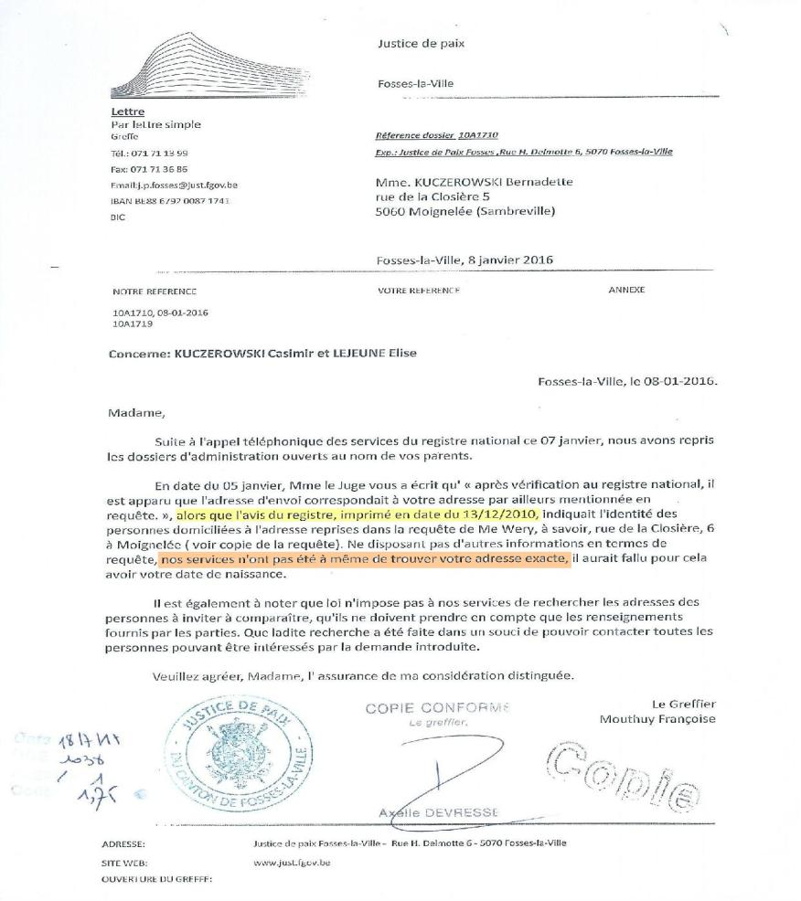

**POURQUOI**, et **en toute connaissance de cause**, cette Justice de Paix s’est-elle permise de reprendre son nom sur **DEUX** ordonnances et d’y mentionner qu’elle faisait défaut bien qu’invitée ???

**Et de surcroît à son insu !**

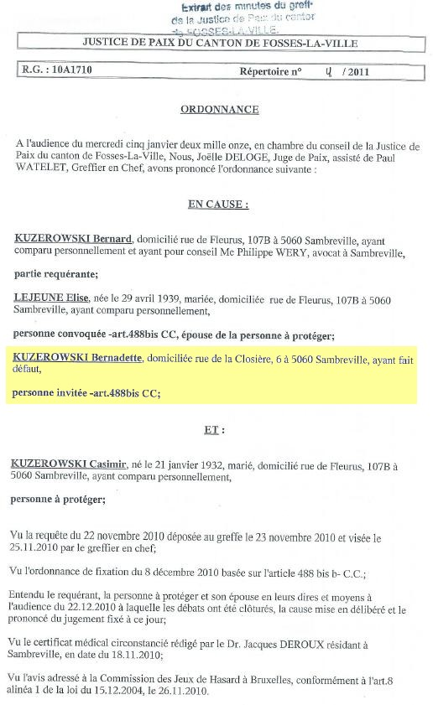

Mon épouse n’a donc **JAMAIS** été mise au courant de la mise sous administration provisoire de ses parents, bien qu’ils ne sont que deux enfants !

Lors de cette réunion chez ses parents, le frère aurait pu venir chercher sa sœur *(mon épouse)* alors que nous n’habitons qu’à 50 mètres ?

Pourquoi cette Justice de Paix n’a pas tout simplement demandé à son frère de prévenir sa sœur ? Tous ces documents et comportements suspects ne reflètent-ils pas une volonté certaine de ne pas mettre dans la confidence mon épouse ? *(Et les détournements d’argent dans les rapports ne font que renforcer cette idée)*.

Nous parlons bien ici de la désignation d’un administrateur provisoire pour des **parents** !

Quel respect du frère et de cette Justice de Paix envers mon épouse !

Certaines personnes ont usé *(directement ou indirectement)* des écrits de ces deux ordonnances et ont porté atteinte à l’honneur de mon épouse et, étonnamment Me Lejeune *(notre second avocat)* n’est JAMAIS revenu sur ces écritures mensongères *(Notamment au Tribunal de Namur… voir conclusions de synthèse de l’avocat adverse et Jugement du mois de juin 2018…)* !

Au fait, que dit l'article 441-4 du code pénal ?

Vous comprendrez que la relation de confiance entre cette Justice de Paix, certains avocats et nous-mêmes est totalement rompue, et ce n’est pas normal !

Se rendent-ils au moins compte des conséquences de tels écrits ?

Ces deux avocats se rendent-ils complices de ces faits par leur laxisme flagrant ?

**Et ce n’est pas à mon épouse d’en payer le prix fort…**

Mr le Ministre Koen Geens, la Ligue des droits humains et la Cour de Cassation de Belgique *(Jean de Codt)* tiennent les mêmes propos en nous renvoyant vers un avocat… !

*(A votre avis, que devons-nous en penser et que devons-nous encore entreprendre dans de telles circonstances ? On ne nous a guère laissé le choix que d’user de l’article 19 de la Déclaration Universelle des Droits de l’Homme…)*.

Actuellement Me Philippe Bossard officiant à Charleroi est notre quatrième avocat.

Nous espérons qu’il sera à la hauteur de nos espérances et prendra les bonnes décisions pour faire valoir les droits de mon épouse… nous pouvons lui faire confiance.

Concernant le travail du Notaire adverse, c’est un problème qui pourrait également être soulevé au vu de certains documents bien suspects également à nos yeux.

Nous n’ignorons pas la charge de votre travail, et nous vous remercions pour votre compréhension quant à prendre en considération cette lettre et ces faits que nous devions vous rapporter coûte que coûte.

Nous espérons vivement que la justice soit faite et qu’un dénouement sera rapide pour une affaire qui semblait si simple au début et rendue complexe par certaines personnes et non des moindres *(Ça fait 4 ans que cela dure)*.

Dans l’espoir d’avoir de vos nouvelles, recevez, Mesdames, Messieurs, l’assurance de nos sentiments distingués.

Mr et Mme DELBROUCK KUCZEROWSKI

Plus de détails ici : <http://lecameleon.wifeo.com/la-justice-de-paix-de-fosses-la-ville.php>

*(Copies réservées à toutes les* **PERSONNES** *citées dans cette lettre).*